Раздел долгосрочного плана: | Земля и космос
Тема урока: | Как люди изучают космос
Школа: | КГУ "Средняя школа № 4"
Класс: 1 «А» | ФИО учителя: Червинская Елена Александровна
Количество присутствующих: | Количество отсутствующих:
Цели обучения: | 1.4.2.2 описывать приборы и летательные аппараты для изучения космоса
Цели урока: | Все учащиеся смогут: называть и описывать приборы и летательные аппараты;  Большинство учащихся смогут: объяснить для чего человек использует приборы и летательные аппараты;  Некоторые учащиеся смогут: предложить свою модель летательного аппарата и объяснить его назначение
Критерии успеха: | Узнают как люди изучают космос.  Поймут назначение приборов и летательных аппаратов.
Языковые цели: | Трёхъязычие:  Применять ключевые слова в своей речи, в жизни и на уроке.  Космос-ғарыш- space  Ракета - зымыран - rocker  Телескоп – телескоп-teleskop
Привитие ценностей: | Ценности основанные на национальной идее «Мәңгілік ел»: казахстанский патриотизм и гражданская ответственность, уважение. Интерес к изучению астрономии. Гордость и уважение за достижение страны в космической области.
Межпредметные связи: | Самопознание (создание коллаборативной среды), художественный труд (выполнение аппликации)
Навыки использования ИКТ: | На данном уроке не используется
Предварительные знания: | Космос - это пространство вокруг земли. Для изучения космоса нужны телескопы.

Ход урока:
Запланированные этапы урока | Запланированная деятельность на уроке | Ресурсы
Начало урока | (К) Создание коллаборативной среды  Пожелание здоровья для успешной работы  Прозвенел звонок для нас,  Всех ребят позвал он в класс.  Чтобы дети не ленились,  С удовольствием учились.  Всем здоровья пожелаем,  И урок наш начинаем!  Здоровье -самая важная ценность человека. Это значит что его нужно беречь и заботиться о нём. Давайте пожелаем друг другу здоровья и начнём наш урок.  (К) Упражнение стартер – словесная игра «Доскажи словечко»  Предлагаю вам ребятки отгадать мои загадки.  И подайте нам ответ на космический секрет  Чтобы глаз вооружить и со звездами дружить,  Млечный путь увидеть чтоб нужен мощный …  Телескопом сотни лет изучают жизнь планет.  Нам расскажет обо всем умный дядя …  Астроном - он звездочет, знает все наперечет!  Только лучше звезд видна в небе полная …  До Луныне может птица долететь и прилуниться,  Но зато умеет это делать быстрая …  У ракетыесть водитель, невесомости любитель.  По-английски: "астронавт", а по-русски …  Космонавтсидит в ракете, проклиная все на свете -  На орбите как назло появилось …  НЛОлетит к соседу из созвездья Андромеды,  В нем от скуки волком воет злой зеленый …  - Что объединяет эти все предметы? (космос)  (Дети определяют тему урока)  - Правильно, сегодня мы продолжим говорить о космосе. Вы узнаете, как люди изучают космос в современных условиях.  Деление на группы «Звездопад» - учащиеся становятся в круг, учитель подбрасывает разноцветные звёзды, дети ловят свою звёздочку, загадывают про себя желание на урок и объединяются в группы по цвету звёздочки.  Ну что ж, космические экипажи у нас готовы?  Тогда мы с вами отправляемся в полёт. | Картинки на отгадки  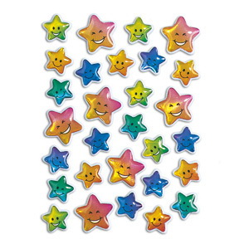
Середина урока | Остановка № 1.  Картинка телескопа.  - Ребята, кто из вас знает что это такое? (ответы детей)  Правильно, а на какой древний прибор он похож? (подзорная труба)  - Скажите, а что вы знаете о подзорной трубе?  Трёхъязычие: Телескоп – телескоп-teleskop  (П )Работа в парах  Упражнение «Где поставить телескоп?»  - Как ты думаешь, где лучше устанавливать телескопы? Почему?  Цель: - называет приборы для изучения космоса;  - приводит примеры установки телескопа.  Уровни мышления: знание и понимание, применение  Называет приборы для изучения космоса  Приводит примеры установления телескопа  Рассказ учителя об учёном Галилео Галилее.  Галилео Галилей – древний итальянский учёный физик, механик и астроном, один из основателей науки естествознание. Жил несколько веков тому назад. Он первым использовал телескоп для наблюдения небесных тел сделал ряд выдающихся астрономических открытий.  (Г)Составление кластера «Космос – ғарыш – space»  (На партах лежат карточки - Слова: яблоко, звезда, квадрат, планета, круги , парта, листья, мяч, солнце, овощи, метеориты, ключ, ребенок, ракета, бумага, комета, тигр, созвездия).  - выберите и наклейте только те слова на карточках, которые относятся к нашей теме  - допишите свои слова по теме «Космос»  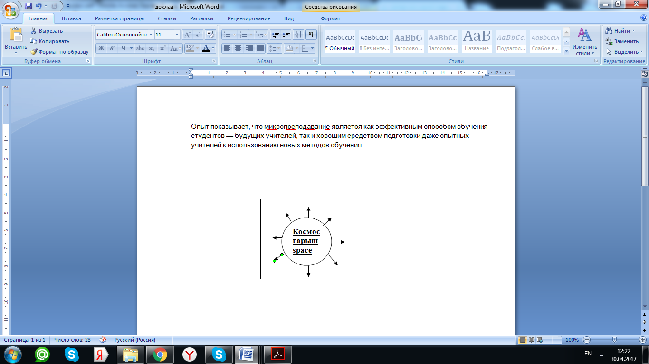  Навыки мыслительных операций: применения и анализ  Критерии успеха: выбирают и группируют космические тела.  Дескрипторы: находят слова, относящиеся к теме «Космос»  - дают определение космическим телам  Оценивание:Взаимооценивание соседней группы – приклеить звёздочки на кластер соседней группы  Картинка на слайде «Обсерватория»  - Ребята, посмотрите внимательно на картинку: Как вы думаете, что это? Может кто-нибудь из вас видел это здание? Беседа про обсерваторию.  Рассказ учителя. Современные телескопы устанавливаются в специальных помещениях, которые называются обсерваториями. В Казахстане известны такие обсерватории, Ассы-Тургень и Тянь-Шаньская.  Остановка № 2: Летательные аппараты  (Г)–Обсудите в группах и ответьте на вопросы:  - Всё ли можно разглядеть с Земли?  - Что нужно для того, чтобы попасть в космос? (Ракета)  ФО: Ракета (лучший ответ)  Беседа. Ракета- летательный аппарат, который применяют в космонавтике. Так как в космосе нет воздуха и там нельзя применить самолеты, вертолеты, воздушные шары. В ракете летают космонавты, которые надевают специальную одежду – скафандр. (Заранее подготовленный ученик коротко рассказ о скафандре, космонавте)  - Кто знает первого космонавта?  - А вы знаете имена казахстанских космонавтов?  ( Т. Аубакиров , Т. Мусабаев, А. Аимбетов.)  ФИЗМИНУТКА  Космонавты в космосе не сидят на месте, а двигаются – делают зарядку и физические упражнения.  (Г) Метод «Проект»  Дифференциация по объёму.  Задание: Выполни аппликацию и составь  рассказ по предложенным словам на заданную тему.  Уровень мышления: знание, понимание, анализ  Критерии :  1. Выполняет аппликацию .  2. Составляет рассказ.  Дескрипторы:  1.Наклеивает фигуры на лист.  2.Составляет рассказ по предложенным словам.  3.Пересказывает рассказ по теме с демонстрацией аппликации.  1 группа «Телескопы»- аппликация телескопа, составление рассказа, пересказ.  2 группа « Астрономы»- аппликация ракеты, составление рассказа, пересказ  3 группа «Ракета»-аппликация ракеты, составление рассказа, пересказ | Учебник: Как люди изучают космос.с.54-55  Карточки со словами  ФО: (звёздочки)  Слайд. Обсерватория  Рабочая тетрадь с.38
Конец урока | Рефлексия - «Волшебная лестница успеха»  Приклейте на звёздную карту неба звёзды:  Красная – усвоил новое задание и научился применять его на практике.  Жёлтая - усвоил новое задание, но ему еще нужна помощь.  Зелёная - расстроился, тема сегодняшнего урока осталась для него непонятной.  (Таким образом, учитель анализирует принятие информации всем классом). | Звездная карта или фотография космоса,  звёзды красного, жёлтого, зелёного цвета

Дифференциация | Оценивание | Здоровье и соблюдение техники безопасности
Прослеживается в течение всего урока в заданиях разного уровня. Детям категории С оказывается поддержка в группах и от учителя. | На каждом этапе работы группе или индивидуально обучающимся выдаются Звёздочки – жетоны.  Взаимооценивание,  ФО «Аплодисменты»  ФО «Словесная похвала» | Физминутка « Полёт в космос»  Раз, два, три, четыре, пять (ходьба на месте)  В космос мы летим опять (соединить руки над головой)  Отрываюсь от земли (подпрыгнуть)  Долетаю до луны  (руки в стороны, покружиться)  На орбите повисим  (покачать руками вперед-назад)  И опять домой спешим  (ходьба на месте)
Рефлексия по уроку:

Итоговая оценка
Какие два аспекта урока прошли хорошо (подумайте, как о преподавании, так и об обучении)?
1:
2:
Что могло бы способствовать улучшению урока (подумайте, как о преподавании, так и об обучении)?
1:
2:
Что я выявила за время урока о классе или достижениях/трудностях отдельных учеников, на что необходимо обратить внимание на последующих уроках?

Трудности:

